Чортківська загальноосвітня школа I-IIIст. № 6

**Всеукраїнський конкурс учнівської творчості**

**“Об’єднаймося ж, брати мої!”**

**на тему: “Вітчизна – це не хтось і десь, Я – теж Вітчизна”**

**(номінація “Історія України і державотворення”)**

***Антін Горбачевський***

***громадський діяч, адвокат***

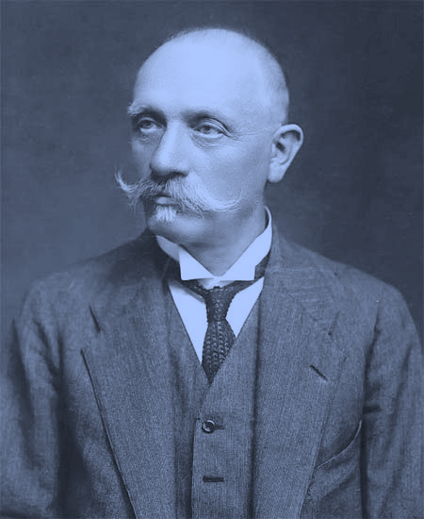

Чортків – 2016 р.

Чортківська загальноосвітня школа I-IIIст. № 6

***Адреса:*** м. Чортків, вул. Залізнична, 10

***Пошукова група:***

учні 11 класу:

Когут Василь Іванович,

Німець Тарас Ігорович,

Караульна Каріна Василівна,

Слота Оксана Володимирівна,

Фундитус Сніжана Богданівна,

***Керівник:*** вчитель історії Ільницький Ігор Михайлович

**Вступ**

Одним із здобутків нашої незалежності є можливість висвітлення й пошанування визначних імен минулого на які багата наша історія. Усвідомлюючи роль наших земляків в історії України, ми віддаємо їм належну шану за вагомі здобутки в різних сферах людської діяльності.

В 2016 році ми відзначаємо 160-річчя з дня народження видатного громадського діяча Чортківського краю А. Горбачевського. Він був знаним у нашому краї адвокатом, політичним громадським діячем. Своєю працею дбав про розвиток освіти, культури, права українського народу.

Родині Горбачевських Україна, зокрема Галичина, має бути вдячна хоча б за двох його представників – братів Івана і Антона, які були великими подвижниками української ідеї, патріотами, справжніми синами свого народу.

Життя Антіна Горбачевського подібне до долі таких відомих діячів як І. Пулюй, О. Барвінський, С. Дністрянський, Є. Петрушевич які своїм талантом та важкою працею примножили славу і збагатили велич тієї землі, де вони вчилися, а потім і працювали. Його ім’я відоме в Австрії, Польщі, Чехії. Про організаторські здібності, дипломатичний хист, громадську роботу говорить його авторитет, звання, нагороди і праця.

**Анотація**

У роботі висвітлено життя і діяльність видатного громадсько-політичного діяча та адвоката А. Горбачевського.

В 2016 році минуло 160 років з дня народження відомого громадсько-політичного діяча нашого краю А. Горбачевського. Його постать є зразком патріотизму, державницької діяльності для рідної землі, для кожного українця.

У даному дослідженні висвітлено життєвий шлях визначного українського державного діяча, показано основні напрямки його діяльності. Робота складається з вступу, анотації, основного матеріалу, висновків, списку використаної літератури. Наведено біографічні відомості про А. Горбачевського, показано його роль у громадсько-політичному, економічному, культурному житті нашого краю, України. В роботі використані фотографії про діяльність адвоката А. Горбачевського. Висвітлено його внесок у розбудову української держави, піднесення економічного розвитку Чортківської округи, організацію побудови закладів освіти та культури для українського населення.

А. Горбачевський докладав зусиль для захисту українців у судових процесах. За його участі у нашому місті відкрито адвокатську канцелярію, приміщення Народного дому, гімназію, будинок культури. На його честь названо вулицю у м. Чорткові.

А. Горбачевський зробив вагомий внесок для зміцнення та об’єднання мешканців Чортківщини, активно підтримував прагнення українців до відновлення власної незалежної української держави.

**Антін Горбачевський – український громадський, політичний діяч.**

Антін Горбачевський народився 27 січня 1856 року в селі Зарубинці Збаразького району в сім’ї Яківа Горбачевського та його дружини Гонорати. Його батько греко-католицький священик, проводив велику національно-виховну роботу серед своїх парафіян. Через це викликав підозру у місцевої влади. За українофільство до нього не раз навідувалися представники австрійської влади. Своїм дітям і парафіянам отець Яків прищеплював любов до Бога і України, повагу до праці та потяг до знань. Цей заповіт батька Антін проніс через усе своє життя.

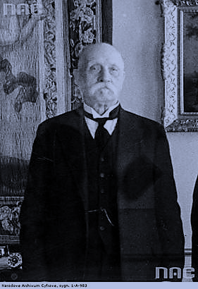

Старший на два роки за Антіна брат Іван у майбутньому став відомим професором медицини. Все життя Іван і Антін спілкувалися, підтримували один одного, будучи однодумцями, служили українському народові, його поступові та національному пробудженню. Антін ще з дитячих років захоплювався усною народною творчістю. Дуже любив слухати розповіді старших людей про минуле – казки, байки, легенди. Його мати прекрасно співала, знала напам’ятьбагато народних пісень. Батько мав велику бібліотеку, в якій були твори відомих українців: Т. Шевченка, І. Котляревського, Г. Сковороди, класиків світової літератури. Спостереження за нелегким життям простих людей, розповіді про славних козаків, народних месників глибоко запали в душу малому Антіну і викликали в нього співчуття до покривджених людей та потребу виступати за справедливість, захищати скривджених. Тому він обирає шлях правозахисника.

Антін Горбачевський закінчив народну школу в Збаражі, класичну гімназію в Тернополі (1874) і правничий факультет Львівського університету (1879). Навчаючись юриспруденції у Львівському університеті, Антін вступає до народницького гуртка студентської молоді, а опісля вступає до партії народовців, в якій тоді гуртувалися такі діячі, як посол о. Степан Качала, професори університету брати Омелян та Олександр Огоновські, гімназійні вчителі Юліан Романчук та Олександр Барвінський. “Вже в часі університетських студій Антін Горбачевський пристав був до народовецького гуртка студентської молоді, до якого належали всі пізніші визначні українські діячі. Опісля вступив до партії народовців”.

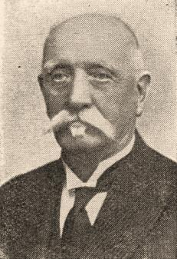

У 1881–1882 роках А. Горбачевський працював бібліотекарем в товаристві "Просвіта" у Львові. У 1885 році став одним із членів-засновників політичної організації “Народна рада”.

В 1883 році А. Горбачевський певний час очолював редакцію друкованого органу народовців – газету “Діло”.

У 1884 році молодий доктор права переїхав до Перемишля, де проходив адвокатську практику. В той час нечисленні українські юристи вступали на державну роботу в суди, де була гарантована можливість службової кар’єри і матеріальні вигоди. Але Антін обирає інший шлях. Він свідомо відмовляється від такої кар’єри. З метою досягнення незалежності від уряду, в ім’я праці для українського народу, для захисту його прав, Антін стає незалежним адвокатом. Одержавши ступінь доктора права, він в 1893 р. відкриває свою адвокатську канцелярію в Чорткові. Його канцелярія стає осередком політичної та організаційної праці цілого повіту. Як перший український адвокат у Чорткові Антін Горбачевський свою канцелярію веде винятково українською мовою, захищає права української мови в судах та урядах. Він часто виїжджає в села, де виступає з доповідями серед народу, засновує товариство “Просвіта”, а також кредитну спілку “Надія”, яка служила великою допомогою для багатьох селян. Стараннями А. Горбачевського в Чорткові був заснований “Народний дім”. Звідси до всіх сіл повіту розповсюджувалися знання, культура, література, нові безкорисливі ініціативи та передові думки. В “Народному домі” збиралося товариство “Українська бесіда”, засноване 1908 року.

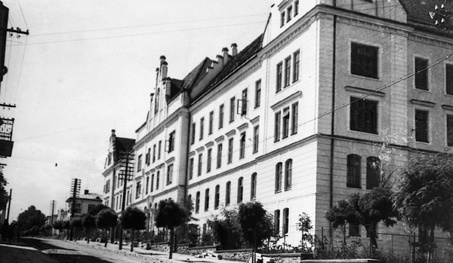

Будинок окружного суду в м. Чортків

Донька А. Горбачевського Лідія Горбачевська-Носик згадувала: “Значення товариства “Українська Бесіда” в Чорткові далеко відбігало від характеру касового товариства. Сміло можна твердити, що власне там народжувалися всі задуми організованого життя і то не лиш міста, але й околиці... Перші сходини та взагалі початкова діяльність товариства відбувалися в домі першого голови Антона Горбачевського, де поміщувалася також кредитівка “Надія” та представництво товариства “Дністер”. Незабаром, коли придбано площу з домом для “Народного дому” і всі установи знайшли там приміщення, то й “Бесіда” користувалася там однією кімнатою, а на випадок потреби – залою”.

На виборах послів до австрійського парламенту 1907 року громадськість чортківського округу висунула А. Горбачевського кандидатом. Але на пропозицію львівського народного комітету УНДП він добровільно поступився місцем у виборчому списку професорові Львівського університету Олександру Колессі – адже той у парламенті мав зосередитися на справі створення українського університету у Львові. Більш того, А. Горбачевським було настільки активно проведено виборчу кампанію колеги у окрузі Чортків-Теребовля, що перемога професора Колесси стала однією з найпереконливіших у цілій Галичині. На виборах до Галицького сейму 1913 року було обрано вже й самого А. Горбачевського.

З ініціативи А. Горбачевського 1911 року в Чорткові була відкрита приватна гімназія. Йому доручено було очолити провід національно-демократичної партії в Чорткові. Під час виборів до галицького сейму в червні 1913 року він

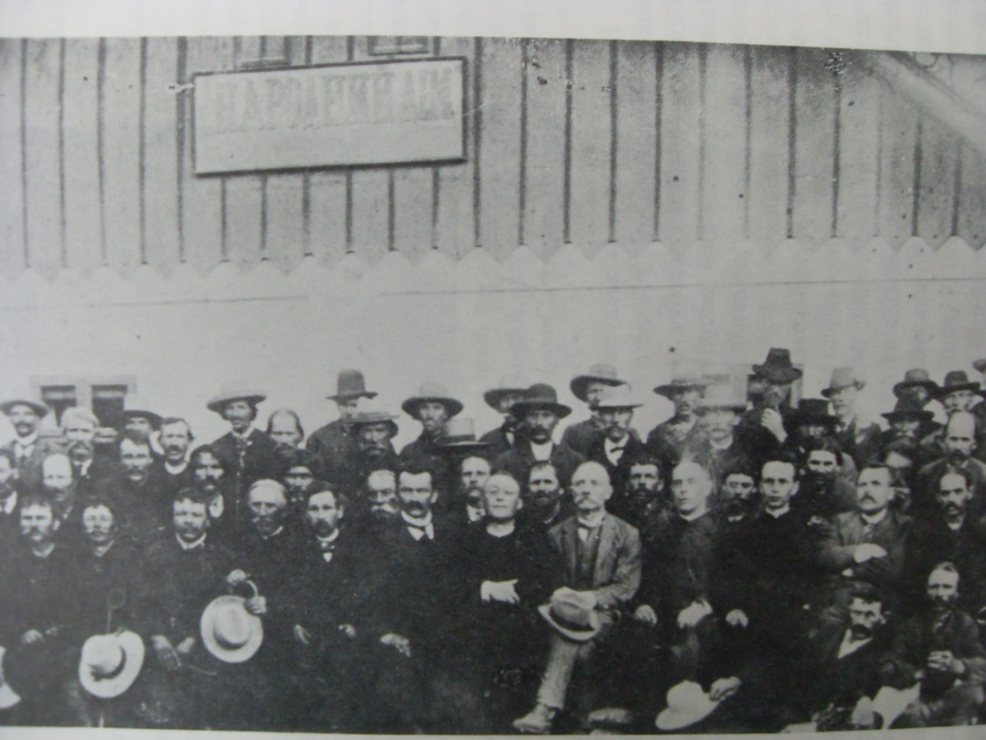

Виборці Чортківського повіту перед сеймовими виборами 1913 р.

А. Горбачевський – в центрі ряду із світлим капелюхом на колінах.

був обраний послом до галицького Сейму від Чортківського повіту. Як визначного юриста 1913 року доктора А. Горбачевського обрано членом Найвищого державного трибуналу у Відні, що згідно з австрійською конституцією мав право судити міністрів.

Від перших років свого перебування у Чорткові Антін Горбачевський виступив активним розбудовником у місті громадського життя. Авторитетний правник, людина пасіонарної вдачі, широкого кола зацікавлень та високої культури, блискучий оратор, котрий володів кількома іноземними мовами – він користувався заслуженою повагою та авторитетом, причому не лише у середовищі однодумців та земляків.

В 1914 році, коли почалася Перша світова війна, А. Горбачевський змушений був виїхати на захід Австро-Угорської імперії, рятуючись від російського наступу. В 1916 році повернувся в Галичину. Оскільки Чортків був ще зайнятий ворогом, працював адвокатом у Дрогобичі.

В 1918 році коли відбулося становлення Західноукраїнської Народної Республіки адвокат А. Горбачевський активно включився до розбудови молодої держави. Антін Горбачевський був учасником історичного засідання представницького зібрання 18-19 жовтня 1918 р. у Львові, що обрало Українську Національну Раду на чолі з Євгеном Петрушевичем і заявила про утворення Української держави. Після проголошення 13 листопада незалежності ЗУНР очолив повітовий комісаріат у Дрогобичі. 4 січня 1919 р. на засіданні УНРади в Станіславі (нині - Івано-Франківськ) його обрано членом її постійно діючого органу - виділу (президії). Перебуваючи на цій посаді, брав активну участь у розробці законодавства та створенні державної влади в ЗУНР.

У квітні 1919 р. був обраний головою новоствореної Української народно-трудової партії (колишня УНДП), редагував її орган - газету «Свобода». Очолював партію до травня 1923 р. 12 листопада 1918 року його було призначено повітовим комісаром на Дрогобиччині.

Влипні1919 р. разом із галицьким урядом переїжджає за р. Збруч до міста Кам’янця-Подільського. А у вересні в складі дипломатичної місії від уряду Української Народної Республіки виїжджає до Польщі як радник та заступник голови місії доктора Степана Витвицького.

2 грудня 1919 року у Варшаві за наполяганням голови Директорії УНР Симона Петлюри була укладена польсько-українська угода, яка визнавала за Польщею право на окупацію Галичини, Західної Волині, Холмщини. А. Горбачевський на знак протесту залишив місію.

В 1921 році А. Горбачевський повертається до Чорткова і як адвокат продовжує бути оборонцем українців в політичних процесах за польського панування. Громадські справи , як і раніше, займали весь його вільний час. У ці роки доктор права Горбачевський обирався головою “Товариства допомоги українським інвалідам”, членом надзорчої ради “Повітового союзу кооперативів” і кооперативу “Українська книгарня”.

*На фото:*сенатор Антін Горбачевський (зліва),посол Лучан Зеліговскі (другий зліва),міністр Валерій Славек (справа)на прийомі у президентаРеспубліки Польща Ігнація Мосцицького(другий справа).10 квітня 1934 року Варшава.

У міжвоєнній Польщі Антін Горбачевський виступив одним із лідерів парламентської партії Українське народно-демократичне об’єднання (УНДО). У липні 1925 р. він став одним із засновників УНДО і до вересня 1939 р. був незмінним членом його Народного (Центрального) комітету. Політичною метою УНДО була побудова у правовий спосіб незалежної та демократичної української держави та боротьба за дотримання конституційних громадянських прав українців у Польщі.

УНДО підтримувала перемовини з польськими політичними партіями, що увінчалися підписанням в 1935 році польсько-української угоди.

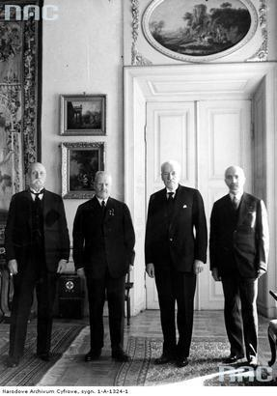

В 20-х рр. XX ст. Антін Горбачевський як заслужений сенатор Польщі і член Українського Національного об’єднання (УНДО) доклав чимало зусиль для відновлення українського національного життя в повіті, належав до ревізорських рад економічних установ Чорткова, активізував роботу Народного дому, сумлінно співпрацював в повітовому союзі кооператорів.

Антін Горбачевський у 20-30 роках минулого століття тричі був обраний від УНДО Сенатором Речі Посполитої, відкривав сесію Сенату 1935 року, як Маршалек-сеньйор, тривалий час виконував функції Голови Українського парламентського клубу. А. Горбачевському належить значний доробок правничих студій та видань.

Мешканці Чорткова запам’ятали адвоката Горбачевського, як патріота та активного захисника людських прав в органах правосуддя. До слова, у провінційному Чорткові наприкінці 30-х років практикувало біля 30 адвокатів - тобто інструменти правової держави реально працювали. Горбачевський був одним з найдосвідченіших та найавторитетніших з них.

28 червня 1936 р. в Чорткові відбулися урочистості з нагоди 80-річчя Антона Горбачевського, які стали помітною подією в житті української громади міста. Зі Львова прибули представники Союзу українських адвокатів, до керівництва якого він належав, відомі громадсько-політичні діячі - його соратники. Всі вони відзначали великі заслуги ювіляра у правничій діяльності та громадсько-політичних процесах.

1 вересня 1939 року почалася Друга світова війна. 17 вересня Червона армія перейшла річку Збруч і вступила на територію Західної України. А 18 вересня 1939 року радянські війська вже були в Чорткові. Антіна Горбачевського починають переслідувати, визивають на допити його доньку Лідію та зятя Івана-Романа Носика. У січні 1940 року енкаведисти нападають на будинок Антіна Горбачевського о 4 год. ночі: все конфіскують і руйнують. Антін від розпачу падає і ломить у двох місцях праву руку. Вранці його відвозять до лікарні. Виявилося, що це був порятунок від вивозу на Сибір цілої родини. Наступної ночі Антін прямо з лікарні втікає до родини Филиповичів у Львові, які приймають їх у свій дім з великим ризиком. У місяці лютому доносять, що за Горбачевським шукає НКВД. В березні 1940 року родині А. Горбачевського вдається виїхати в місто Краків. Там застали багато українських втікачів і вже навіть спеціальний табір для біженців. Антін був запрошений до праці в українському комітеті. У червні 1940 р. Антін Горбачевський із зятем Іваном їдуть до Праги. В грудні 1941 року родина Антона повертається на батьківщину. Антін їде з родиною до Чорткова, де 1942 року відкриває адвокатську канцелярію.

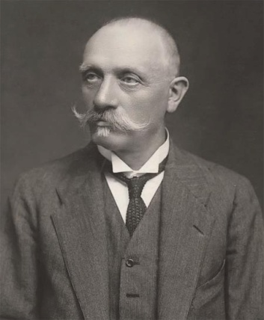

З новим приходом більшовиків у березні 1944 р., 88-літній адвокат А. Горбачевський разом з донькою, зятем І. Носиком та внучкою знову змушений їхати на захід, до Польщі. Цього разу – назавжди. Дорогою він застудився. Він застудився і помер в місті Сянок 25 жовтня 1944 р.

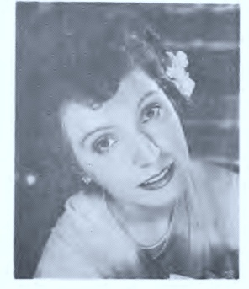

Відомості про родину А. Горбачевського

Внучка А. Горбачевського Ірина Носик разом з чоловіком змушена була емігрувати закордон. Спочатку вони, перепливши через океан, оселилися в канадському місті Вінніпег, а згодом переселилися в м. Торонто. Ірина Носик стала відомою художницею, доктором мистецтвознавства, брала участь у різних світових конкурсах та виставках, працювала тривалий час головним художником університету м. Торонто. Навчалася в університетах Інсбруку (Австрія) та Онтаріо (Канада).

Брат Антіна Горбачевського Іван – вчений-біохімік з світовим ім’ям, людина, яка прославила український народ.

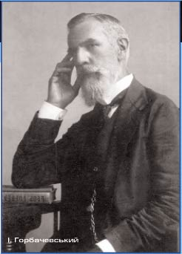

Іван Горбачевський - доктор медичних наук, професор, декан медичного факультету Карлового університету в Празі, ректор цього університету, член Санітарної Ради Чеського Королівства, найвищої Ради здоров’я Австро-Угорщини у Відні, довічний член Палати Панів Австрійського Парламенту, дійсний таємний радник Імператора, перший українець, який був міністром охорони здоров’я Австро-Угорщини, ректор Українського Вільного Університету у Відні й Празі. Він був дійсним членом Української Академії наук з 1925 року. В 1899 році обраний дійсним членом Наукового Товариства імені Тараса Шевченка.

**Висновок**

А. Горбачевський без перебільшення знакова постать для Чортківського краю. З його ім’ям пов’язана ціла низка визначних подій нашого міста. Він був відомим адвокатом, громадським, політичним діячем, сенатором польського парламенту, депутатом Галицького сейму, працював на різних державних посадах Австро-Угорщини, Західноукраїнської Народної Республіки. Власне з ним почалася адвокатська ера в Галичині і на Чортківщині.

А. Горбачевський захищав права українців у судах, відстоював їхні інтереси у державних установах, долучився до відкриття правничих, кредитних, кооперативних товариств у місті. Його діяльність сприяла розвитку українського національного, демократичного руху. Постать А. Горбачевського поєднує в собі інтелігента, мецената, захисника права. Він відчув на собі усі складнощі та перепитії буремного 20 століття з його війнами, репресіями, постійним натиском на українців. Однак зумів вистояти, не зламати своїх переконань, громадянської позиції. На прикладі відомого адвоката ми - українці повинні розвивати свій край, державу.

**Список використаної літератури:**

1. Базалінський А. Забуті імена Чорткова// Голос народу. – 22.06.1991р.
2. Гонський І. Іван Горбачевський у спогадах і листуваннях. – Тернопіль,  2004. – С. 134-139.
3. Горбачевська Носик Л. Антін Горбачевський, організатор Чортківщини // Історично-мемуарний збірник Чортківської округи. – Нью Йорк–Париж–Сідней–Торонто, 1974. – С. 79.
4. Історично-мемуарний збірник Чортківської округи. – Нью Йорк–Париж–Сідней–Торонто, 1974. – С. 68.
5. Лахманюк, Т. Антін Горбачевський: життя і діяльність // Українська історична біографістика: забуте і невідоме – Тернопіль, 2008. – Ч. 2. – С. 103-108.
6. Павлишин О.Організація цивільної влади ЗУНР у повітах Галичини (листопад-грудень 1918 року)  // Україна Модерна. – Ч. 2-3. –1999.
7. Степаненко О. Він переконував агрументами, захищав – без меча [Електронний ресурс] / О. Степаненко // Гельсінська Ініціатива – XXI.– http://21.helsinki.org.ua/index.
8. Ханас, В. Горбачевський Антін Якович // Тернопільський енциклопедичний словник : у 4 т. / ред. колегія.: Г. Яворський та ін. — Тернопіль, 2004. — Т. 1: А — Й. — С. 392-393.